Любимой бабушке посвящаю…

Женщина, сколько ты вынесла
Тягот войны на плечах,
Чтобы к Победе Великой,
Твердо пришла вся Страна!

Я хочу рассказать моей бабушке, о ее причастности к Победе в Великой Отечественной войне.
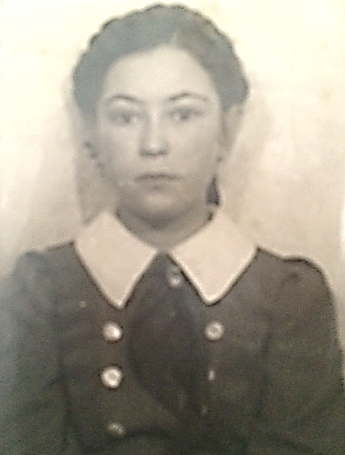
Моя бабушка, Чернина Наталия Вениаминовна родилась в 1925 голу в городе Москве. В 1941 году была со своими родителями эвакуирована в город Сызрань. Ей было шестнадцать лет, столько же, сколько и мне сейчас.
1. Наташа. 1941 год.
Шла тяжелая, кровопролитная война, и в тылу люди также боролись, сражались за победу. Наташа (моя бабушка) не хотела оставаться в стороне от тяжелых будний войны. Она устроилась в госпиталь, где работала ее мама. В госпиталь каждый день привозили бойцов с ранениями средней и тяжелой степени. Казалось, сердце девочки должно бы разорваться. Она видела порой нечеловеческие мучения. Но Наташа выбрала путь служения и помощи людям. Она работала санитаркой в госпитале, убиралась, выносила судна, читала письма раненым. У врачей не хватало времени на долгие разговоры с раненными, а Наташа с радостью вела беседы с бойцами, успокаивала их. Тем самым облегчала их боль. Но ей хотелось помочь чем-то большим.
Как-то Наташа обмолвилась, что она хорошо играет на пианино. В Москве моя бабушка с отличием закончила музыкальную школу, и ей пророчили хорошее музыкальное будущее. Врачи решили, что музыка очень полезна для раненых. Начальник госпиталя взял ответственность на себя, и пианино появилось в госпитале, хотя это было не положено. Но в военное время были свои негласные законы.
Наташа стала еще и играть на пианино после основной работы. Она исполняла произведения Чайковского, Моцарта, Бетховена, часто ее просили сыграть любимыми всеми народные мелодии. Моя бабушка взяла в эвакуацию самое ценное - ноты, и они пригодились. Музыка для раненых была обезболивающим, успокаивающим лекарством. Она лечила тело и душу, восстанавливала дух бойцов, вселяла уверенность в будущем. И многие мужчины-бойцы, глядя на красивую хрупкую девочку, мечтали о скорейшем выздоровлением, о том, чтобы снова сражаться за свой Народ и свою Страну.
А девочка все играла… Раненые вспоминали своих любимых матерей, жен, детей. Они твердо верили, что будущее будет прекрасным и светлым, и скоро наступит Великая Победа. А врачи стали замечать, что у раненых изменилось настроение, они стали быстрее поправляться.
Наташа была счастлива, что чем-то может помочь раненным. Они с любовью называли мою бабушку “наше солнышко”. Чувствуя и видя такое отношение людей, Наташа отдавала всю теплоту души раненным.
2. Мой дедушка –
Чернин И.И. 1941 г.
А в это время, будущую бабушкину любовь, моего дедушку Чернина И. И., тяжело раненного, истекающего кровью, под городом Севастополем, вытаскивала с поля боя на плащ-палатке медсестра, имени которой мы даже не знаем. Сколько таких безымянных подвигов было совершено девушками и женщинами во время войны!
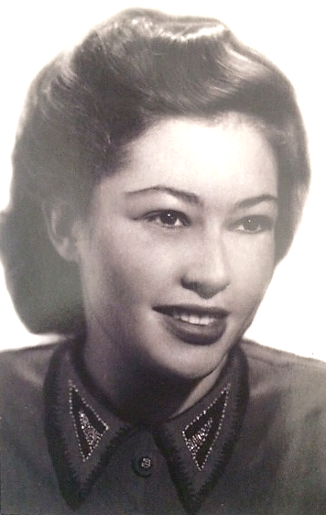
В 1942 году бабушка вернулась в Москву и стала решать, продолжить ли ей музыкальное образование или стать врачом. Она выбрала второе. Наташа поступила учиться и закончила с отличием Первый медицинский институт в городе Москве. Она стала известным отоларингологом, кандидатом медицинских наук и проработала больше пятидесяти лет в больнице имени
3. Моя бабушка, Наталия Вениаминовна, 1955 г.

И. В. Русакова, леча и спасая детей.
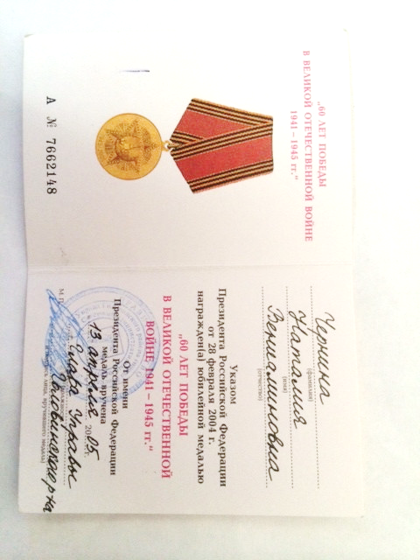
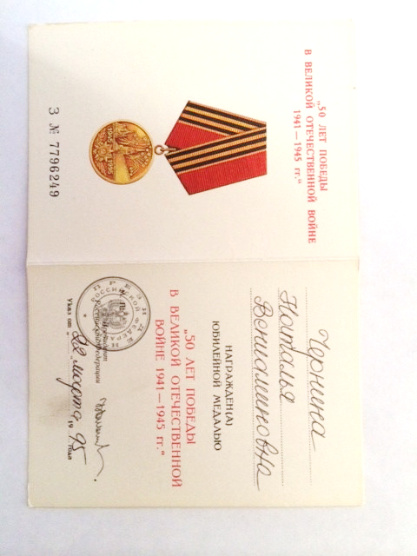
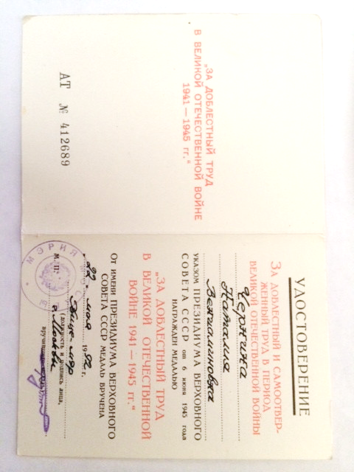
Моя бабушка, всегда оставалась молодой в душе, поэтому все ее внуки, а их четверо, звали ее Наточкой.
5. Награды моей бабушки
4. Моя бабушка, Наталия Вениаминовна, 2001 г.
За работу в тылу моя бабушка награждена

правительственными наградами. Она получила удостоверение ветерана Великой Отечественной войны.
Моя бабушка прожила восемьдесят четыре года. Сердце ее перестало биться 04.10.2009 года, но память о ней живет в наших душах. Жизнь Наточки ( моей самой замечательной бабушки) была насыщенной и яркой. Она внесла посильный вклад в Победу над фашизмом. Я счастлив, что в моей жизни был такой человек, память о котором сохранится в нашей семье.

Родина, какие у тебя «корни»!
Ты людьми своими сильна,
Если тебя даже девочки защищают,
Значит, вечной будешь всегда!

